深圳实验学校高中部高二数学周周练15（20141209）
班级 学号 姓名 成绩
一、选择题：共10 道小题，每小题5分，共50 分．
1．已知P为椭圆＋＝1上的一点，M，N分别为圆(x＋3)²＋y²＝1和圆(x－3)²＋y²＝4上的点，则|PM|＋|PN|的最小值为( )
A．5 B．7 C．13 D．15
2．若椭圆＋＝1(a>b>0)的离心率e＝，右焦点为F(c,0)，方程ax²＋2bx＋c＝0的两个实数根分别是x₁和x₂，则点P(x₁，x₂)到原点的距离为( )
A. B. C．2 D.
3．设椭圆C：＋＝1(a>b>0)的左、右焦点分别为F₁、F₂，P是C上的点PF₂⊥F₁F₂，∠PF₁F₂＝30°，则C的离心率为( )
A. B. C. D.
4．等轴双曲线C的中心在原点，焦点在x轴上，C与抛物线y²＝16x的准线交于A，B两点，|AB|＝4 ，则C的实轴长为( )
A. B．2 C．4 D．8
5．已知F₁、F₂为双曲线C：x²－y²＝2的左、右焦点，点P在C上，|PF₁|＝2|PF₂|，则cos∠F₁PF₂＝( )
A. B. C. D.
6．设抛物线y²＝8x的准线与x轴交于点Q，若过点Q的直线l与抛物线有公共点，则直线l的斜率的取值范围是( )
A. B．[－2,2] C．[－1,1] D．[－4,4]
7．已知双曲线C₁：－＝1(a>0，b>0)的离心率为2.若抛物线C₂：x²＝2py(p>0)的焦点到双曲线C₁的渐近线的距离为2，则抛物线C₂的方程为( )
A．x²＝y B．x²＝y C．x²＝8y D．x²＝16y
8.椭圆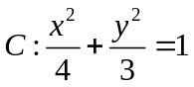的左、右顶点分别为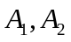,点在上且直线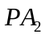的斜率的取值范围是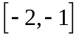,那么直线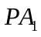斜率的取值范围是（ ）
A．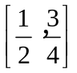 B．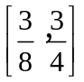 C．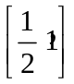 D．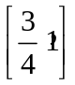

9.如图，F₁,F₂分别是双曲线C：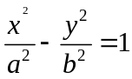（a,b＞0）的左、右焦点，B是虚轴的端点，直线F₁B与C的两条渐近线分别交于P,Q两点，线段PQ的垂直平分线与x轴交与点M，若|MF₂|=|F₁F₂|,则C的离心率是
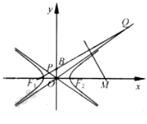
A. 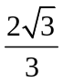 B。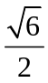 C. D. 
10.设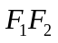是椭圆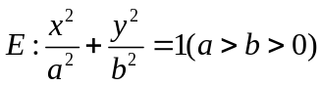的左、右焦点，为直线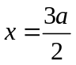上一点，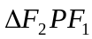是底角为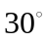的等腰三角形，则的离心率为（ ）
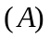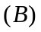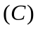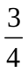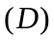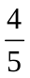
二、填空题：共10 道小题，每小题5分，共50 分
11．椭圆＋＝1的左焦点为F，直线x＝m与椭圆相交于点A，B，当
△FAB的周长最大时，△FAB的面积是____________．
12．设F₁、F₂分别是椭圆＋＝1的左、右焦点，P为椭圆上任一点，点M的坐标为(6,4)，则|PM|＋|PF₁|的最大值为________．
13.如图2，F₁、F₂是双曲线C：－＝1(a＞0，b＞0)的左、右焦点，过F₁的直线与C的左、右两支分别交于A，B两点．若 |AB|∶|BF₂|∶|AF₂|＝3∶4∶5，则双曲线的离心率为__________．
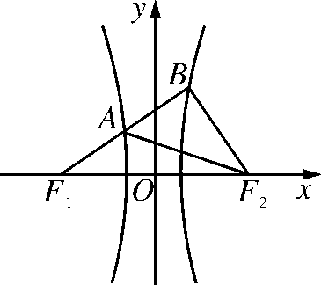
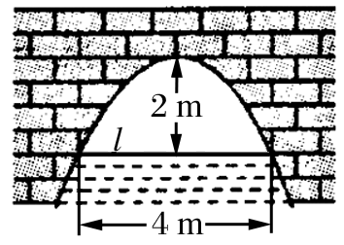

图2 图3
14.图3是抛物线形拱桥，当水面在l时，拱顶离水面2 m，水面宽4 m，水位下降1 m后，水面宽________m.

15. 已知双曲线C：－＝1(a>0，b>0)的离心率为，虚轴长为2 .
若直线x－y＋m＝0与双曲线C交于不同的两点A，B，且线段AB的中点在圆x²＋y²＝5上，则m的值等于 ．
16. 已知A，B分别是直线y＝x和y＝－x上的两个动点，线段AB的长为2 ，P是AB的中点，则动点P的轨迹C的方程为____________．
17.已知函数y＝f(x)(x∈R)，对函数y＝g(x)(x∈I)，定义g(x)关于f(x)的“对称函数”为函数y＝h(x)(x∈I)，y＝h(x)满足：对任意x∈I，两个点(x，h(x))，(x，g(x))关于点(x，f(x))对称．若h(x)是g(x)＝关于f(x)＝3x＋b的“对称函数”，且h(x)＞g(x)恒成立，则实数b的取值范围是________．
18.已知直线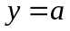交抛物线于两点.若该抛物线上存在点,使得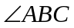为直角,则的取值范围为___ _____.

19．抛物线在处的切线与两坐标轴围成三角形区域为(包含三角形内部与边界).若点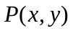是区域内的任意一点,则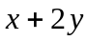的取值范围是__________.

20．在平面直角坐标系中,设定点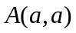,是函数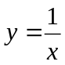(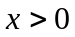)图象上一动点,若点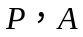之间的最短距离为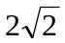,则满足条件的实数的所有值为_______.

深圳实验学校高中部高二数学周周练15答案
一、选择题（共12小题，每小题5分，满分60分）：
题号 | 1 | 2 | 3 | 4 | 5 | 6 | 7 | 8 | 9 | 10
答案 | B | A | D | C | C | C | D | B | B | C
二填空题（共8小题，每小题5分，满分40分）：
11. 3 12. 15

13. 14. 2

15. ±1 16. ＋y²＝1.
17. (2，＋∞) 18. 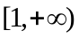
19. . 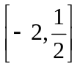 20. 或
深圳实验学校高中部高二数学周周练15答案
一、选择题（共12小题，每小题5分，满分60分）：
题号 | 1 | 2 | 3 | 4 | 5 | 6 | 7 | 8 | 9 | 10
答案 | B | A | D | C | C | C | D | B | B | C
二填空题（共8小题，每小题5分，满分40分）：
11. 3 12. 15

13. 14. 2

15. ±1 16. ＋y²＝1.
17. (2，＋∞) 18.
19. . 20. 或
深圳实验学校高中部高二数学周周练15答案
一、选择题（共12小题，每小题5分，满分60分）：
题号 | 1 | 2 | 3 | 4 | 5 | 6 | 7 | 8 | 9 | 10
答案 | B | A | D | C | C | C | D | B | B | C
二填空题（共8小题，每小题5分，满分40分）：
11. 3 12. 15

13. 14. 2

15. ±1 16. ＋y²＝1.
17. (2，＋∞) 18.
19. . 20. 或

